TITULO: VOLANDEIRAS CON LUNA DE FILLOA

AUTOR: CAROLINA BORDONADO RODRÍGUEZ

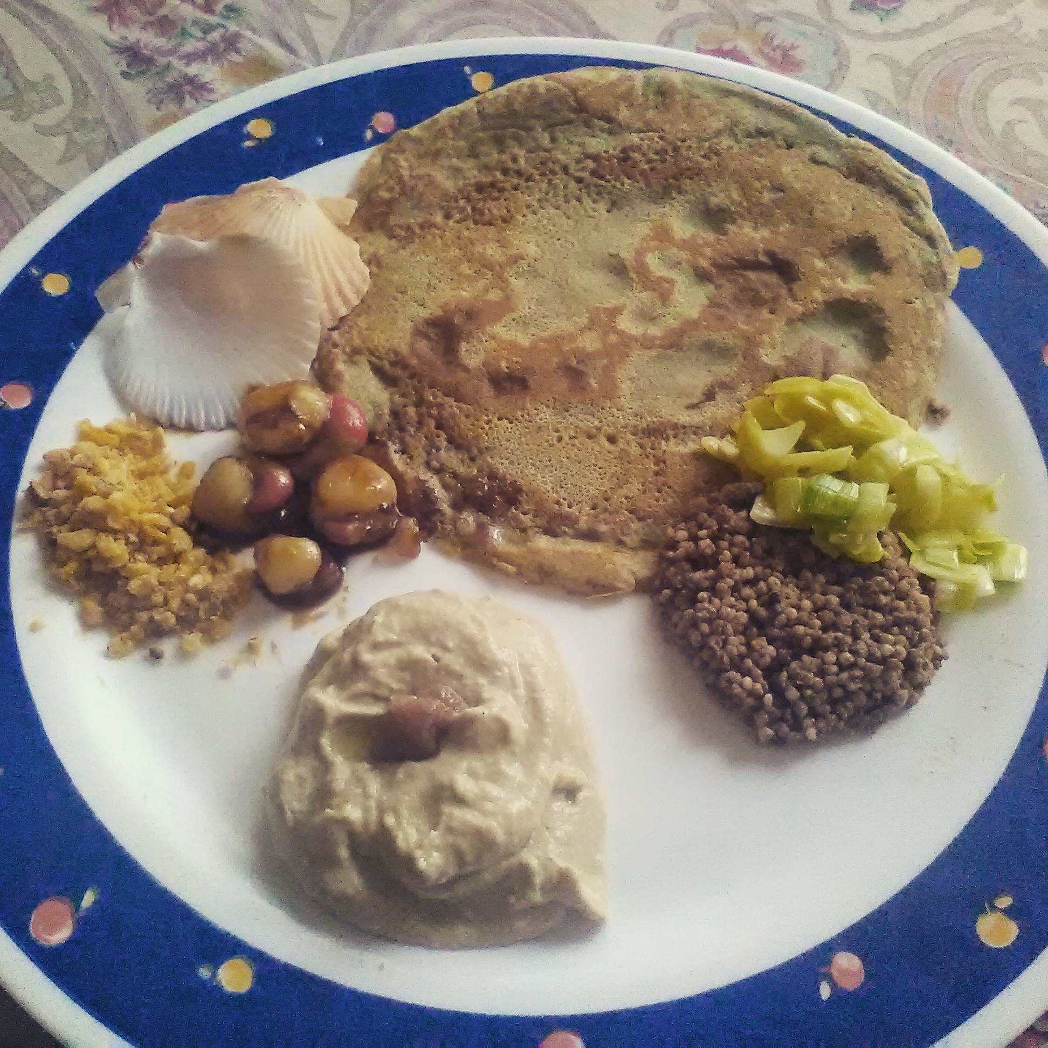

INGREDIENTES:

Para las filloas (de 4-6 piezas):
- 100 gr. de harina de trigo sarraceno ecológica
- 200 gr. de harina de maíz ecológica
- agua o leche de avena sin gluten
- cúrcuma
- sal
- aceite de coco ecológico

Para la duna de garbanzos:
- 250 gr de garbanzos cocidos
- 1 cucharada de tahini
- 1 cucharadita de sésamo
- ajo (1 o 2 dientes según el gusto)
- aceite de oliva
- caldo vegetal (en la receta se utiliza caldo de puerro)
- 1-2 ciruelas umeboshi o pasta de umeboshi
- leche de coco en polvo
- aceite de cacahuete
- alga kombu
Para las volandeiras:
- 6-8 volandeiras frescas o descongeladas
- 1 guindilla
- aceite de sésamo
- salsa tamari o salsa de soja
- concentrado de manzana ecológico
Para la arena de mijo:
- 2 tazas de mijo ecológico
- cacao puro desgrasado en polvo
- stevia líquida
- cártamo o azafrán
- gomasio
- 1 puerro
- alga nori en polvo
Para la arena de maíz tostado:
- 1 paquete de maíz tostado ecológico o al menos sin glutamato (buscamos el sabor lo más puro posible del propio maíz tostado)
ELABORACIÓN:
Tomar los ingredientes indicados para la elaboración de las filloas. Mezclar bien las harinas de trigo sarraceno y de maíz, añadiéndoles poco a poco el agua o la leche de avena sin gluten. Añadir 1 cucharada de aceite de coco y la sal. Añadir luego la cúrcuma. Dejar reposar la mezcla como mínimo 40 minutos. Mientras tanto, se elaboran las arenas.
Se comienza elaborando la duna de garbanzos. Es preferible utilizar garbanzos hervidos por nosotros, que habrán estado a remojo durante un mínimo de 24 horas, con alga kombu. Poner a hervir los garbanzos y el alga kombu con agua abundante a fuego fuerte durante 5-10 minutos. Retirar del fuego y cambiar el agua de la olla por agua fría para cortar la cocción. Poner nuevamente a hervir a fuego lento hasta que estén hervidos. Retirar del fuego. Mientras cuecen los garbanzos, pondremos un cazo con agua a hervir, puerro, aceite de oliva y sal. Este será el caldo que utilicemos para elaborar la pasta de la duna.
Mezclar los garbanzos con el caldo, añadir, una cucharada de salsa tahini, una cucharadita de sésamo, aceite de oliva, sal y ajo. Triturar bien hasta que se cree una pasta uniforme.
Para elaborar la cúpula rosada, utilizaremos pasta umeboshi, la leche de coco en polvo y lo mezclaremos lentamente con aceite de coco hasta que se forme una pasta compacta. Hacer bolitas con la pasta
Emplatar creando capas con la emulsión. Colocar en la cumbre la bolita de pasta de umeboshi.

A continuación, nos dedicaremos a hacer la arena de mijo. Poner a hervir el mijo en agua con unas briznas de cártamo, un poco de gomasio y el alga nori en polvo (puede utilizarse también en lámina que después deberá molerse). El gomasio es un condimento japonés creado a partir de sésamo y sal.
Cuando haya hervido pero todavía esté algo duro o al dente, poner en una sartén caliente junto con el cacao puro desgrasado en polvo y la stevia líquida. Mezclar hasta que el color del mijo sea de un marrón uniforme. Cortar el puerro y freír en aceite bien caliente durante 3-4 minutos. Puede utilizarse un wok para ello. Colocar en el plato formando un montículo redondo con el puerro apoyado ligeramente encima en uno de los lados, simulando vegetación.

La arena de maíz tostado la haremos triturando el maíz tostado en un mortero.
Reservaremos para colocar una vez que se hayan colocado las volandeiras en el plato.

Freír en una sartén baja y plana (o sartén para hacer crêpes) las filloas con un poco de aceite unos minutos por cada lado, hasta que la pasta adquiera un tono ligeramente dorado. Colocar una filloa o tortita en cada plato.

A continuación, limpiaremos bien las volandeiras, procurando dejar bien limpias unas cuantas conchas que nos servirán para la decoración y/o como instrumento para comer las salsas.
Mezclar un poco de salsa tamari con concentrado de manzana hasta lograr que ambos líquidos se unan perfectamente. Añadir entonces el aceite de sésamo. Colocar una sartén en el fuego y poner a calentar con un poco de aceite de sésamo y una o dos guindillas (al gusto, según prefiramos que sea más o menos picante). Cuando el aceite esté bien caliente, añadir las volandeiras y cocinar 1-2 minutos por cada lado, mientras les añadimos de forma abundante la salsa que hemos hecho anteriormente. Retirar del fuego y colocar en el plato. Poner en uno de los lados la arena de maíz.

El plato está listo para su consumo. Para disfrutar al máximo de la riqueza de sabores y texturas de las diferentes arenas.

¡Buen provecho!

RELACIÓN CON LECTURAS:
He elegido hacer esta receta por su mezcla de sabores de Oriente (pasta umeboshi, salsa tamari, hummus) y de Occidente (salteado de puerro y arena de maíz tostado), inspirada por el paseo por diferentes sabores, texturas y cocinas que el libro "El chef ha muerto" nos hace vivir a lo largo de sus páginas. La receta supone un homenaje al concepto de "cocina contemporánea y experimental" al tiempo que integra todos los sabores que el paladar humano identifica (dulce, salado, amargo o agrio y picante).
Además, la receta no contiene gluten.

